Муниципальное бюджетное дошкольное образовательное учреждение «Детский сад № 132»

общеразвивающего вида с приоритетным осуществлением деятельности по направлению

социально-личностного развития детей

**Проект**

**«ЗИМУЮЩИЕ ПТИЦЫ»**

**Средняя группа**

**Выполнила воспитатель**

**МБДОУ «Детский сад № 132»**

**Смирнова Ольга Владимировна**

г. Дзержинск

2015 г.

**Тема: «Зимующие птицы»**

**Тип проекта :** информационно-творческий.

**Вид проекта :** групповой.

**Продолжительность:** краткосрочный , 3 недели (февраль )

**Возраст детей-участников :** 4**-**5 лет.

**Участники:** дети , воспитатель и родители.

**Актуальность:**

В холодное время года зимующим птицам жизненно важно прокормиться. Доступной пищи становится значительно меньше, но потребность в ней возрастает. Иногда естественный корм становится практически недоступным, поэтому многие птицы не могут пережить зиму и погибают.

**Цель:** расширение и обогащение знаний о зимующих птицах.

**Задачи:**

**Образовательная область «Познавательное развитие» (ознакомление с миром природы) :**

1.Закрепить знания детей о зимующих птицах, о роли человека в жизни зимующих птиц.

2.Пополнить развивающую среду группы материалами и оборудованием по теме проекта.

3.Воспитывать желание помогать птицам в трудное для них время.

***Подготовительный этап:***

- Определение уровня знаний детей о зимующих птицах.

- Определение темы проекта, задач, стратегий и механизмов.

- Подбор необходимой литературы по данной теме.

***Основной этап.***

***Взаимодействие с детьми.***

**1 неделя: образовательная обл. «Познавательное развитие»**

**ЦЕЛЬ:**закрепить знания детей о зимующих птицах, о роли человека в жизни зимующих птиц.

***Понедельник – образовательная обл. «Речевое развитие»:***

***-***беседа : «Что ты знаешь о птицах?»

Чтение художественной литературы:

Н.Рубцова «Воробей»,

С. А. Есенина «Поёт зима, аукает»,

А. Прокофьева «Снегири»,

А. Барто «Свиристели»,

скороговорок, считалок о птицах.

**Цель**: Обогащать знания детей о зимующих птицах через беседу, чтение и рассматривание изображений птиц на иллюстрациях в книгах и журналах.

***Вторник – образовательная обл. «Познавательное развитие»:***

дидактические игры:

«Птички на кормушках»,

«Каких птиц зимой не увидишь?».

**Цель:**

Уточнить знания детей об особенностях обитания зимующих птиц (чем они питаются).

***Среда – образовательная обл. «Познавательное развитие»***

Отгадывание загадок о зимующих птицах.

**Цель**: Формировать предпосылки умения отгадывать птицу по описанию или сходным признакам.

|  |  |
| --- | --- |
| Грудка ярче, чем заря,  У кого?..  ***У снегиря.*** | Всех я за день навещу,  Всё, что знаю, растрещу.  ***Сорока.*** |
| Спинкою зеленовата,  Животиком желтовата,  Черненькая шапочка  И полоска шарфика.  ***Синица.*** | В серой шубке перьевой,  И в морозы он герой,  Назови его скорей,  Кто там скачет?  ***Воробей.*** |
| Как лиса среди зверей,  Эта птица всех хитрей,  Прячется в морозных кронах,  А зовут её …  ***Ворона.*** | Эти птички с хохолком,  Очень яркие притом.  На рябину прилетели,  Птички эти…  ***Свиристели.*** |
| Посмотрите на балкон:  Он с утра воркует тут.  Эта птица – почтальон,  Пролетит любой маршрут.  ***Голубь.*** | Над жуком и короедом  Держит он всегда победу.  По деревьям тук да тук:  Кто для леса верный друг?  ***Дятел.*** |

***Четверг*- образовательная обл. «Художественно-эстетическое развитие»**

Рисование «Снегири на ветке рябины»

**Цель**: Формировать предпосылки умения правильно держать карандаш, аккуратно раскрашивать , не заезжать за края.

***Пятница*** –**образовательная обл. «Познавательное развитие»**

дидактические игры :

«Четвёртый лишний»,

**Цель**: Формировать предпосылки умения находить лишнюю птицу, уметь объяснить свой выбор.

«Один – много»

**Цель**: Формировать предпосылки умения называть одну птицу и много в родительном падеже.

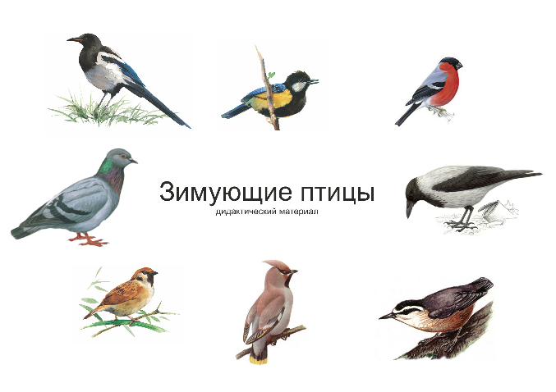

**2 неделя: образовательная обл. «Художественно-эстетическое развитие»**

**ЦЕЛЬ:**пополнить азвивающую среду группового помещения материалами и оборудованием по теме проекта.

***Понедельник***– изготовление картинок со шнуром с изображением птиц для подвижных игр.

***Вторник –*** изготовление кормушки с объёмными птицами .

***Среда***- оформление альбома: «Зимующие птицы».

***Четверг***- оформление картотеки загадок, стихов о птицах.

***Пятница***- оформление плаката «Зимующие птицы на дереве».

**3 неделя:**

**ЦЕЛЬ:** воспитывать желание помогать птицам в трудное для них время.

***Понедельник –образовательная обл. «Познавательное развитие»***

беседа «Трудно птицам зимовать».

чтение худ. литературы : А.Яшин «Покормите птиц зимой»;

- заготовка корма для птиц;

**Цель**: Вызвать у детей чувство сострадания и жалости к пернатым, желание им помочь и накормить.

***Вторник***- **образовательная обл. «Речевое развитие»**

чтение и заучивание стихотворений:

А. Прокофьева «Снегири»,

А. Барто «Свиристели»,

-скороговорок,

-считалок о птицах.

**Цель**: Продолжать расширять знания детей о зимующих птицах.

***Среда –образовательная обл. «Художественно-эстетическое развитие»***

рисование «Моя любимая птичка».

**Цель**: Вызвать желание нарисовать понравившуюся птицу.

***Четверг –образовательная обл. «Физическое развитие»***

подвижные игры :

«Перелёт птиц», «Птички в гнёздышках», «Совушка – сова»;

- прослушивание записи голосов зимующих птиц.

***Пятница : образовательная обл. «Развитие речи»***

Викторина «Кто больше знает о птицах?»

**Цель :** закрепить знания о зимующих птицах, умение их различать.

**Рефлексия:**

-Что вам больше всего понравилось в проекте?

-Что вам показалось трудным?

-Хотели бы узнать о чем-то новом в других проектах?

-О чем?

***Взаимодействие с родителями***

***Цель:*** Привлечь внимание родителей к данному проекту.

**1 неделя.**

Изготовление кормушек.

**2 неделя:**

***Советы для родителей и детей* –** «Покормите птиц зимой»,

**«**Они остались зимовать, мы им будем помогать»

**3 неделя:**

Домашняя викторина: «Расскажи про зимующих птиц».

**Цель:** закрепить знания о зимующих птицах, умение их различать и рассказывать о них.

**Ожидаемый результат:**

-у детей сформировать систему знаний о зимующих птицах;

- создать необходимые условия в группе по формированию целостного представления о жизни зимующих птиц.

- вызвать у детей желание помогать птицам в зимнее время года.

**Перспективы проекта:**

В дальнейшем планирую разработать весенний проект «Перелётные птицы».

***Заключительный этап:***

**«Синичкин день» с детьми 4-5лет**

**Задачи: образовательная обл. « Познавательное развитие»**

* поддерживать и стимулировать попытки самостоятельного познания детьми окружающего мира, устанавливая связи между его объектами;
* продолжать учить детей заботиться о птицах, которые живут рядом с нами;
* использовать в продуктивных видах деятельности экологические знания и практический опыт.

**Материалы и оборудование:**

аудиозапись песен «Как прекрасен этот мир» (сл.В.Харитонов, муз. Д. Тухманов), «Три синички танцевали» (сл. А. Барто, чешская народная мелодия, обработка М.Раухвергера),

мольберт, картинки с изображениями зимующих птиц,

кормушка, семена подсолнечника, сухари, сухофрукты, пластмассовые лотки и емкости, фартук.

**Ход мероприятия:**

*Звучит аудиозапись песни «Как прекрасен этот мир».*

*Группа оформлена рисунками с изображением зимующих птиц, плакатом на тему «Берегите птиц».*

**Воспитатель.**

**-**Здравствуйте, ребята. Мы не зря включили песню «Как прекрасен этот мир, посмотри!». Именно она призывает нас остановиться и оглядеться вокруг. Да, он действительно прекрасен этот мир, полный чудес и загадок. Каждый день мы встречаемся с его тайнами. Иногда, спеша проходим мимо, не замечая их. Иногда случайно пытаемся отгадать какую-нибудь загадку природы.

Необычайно удивительным миром природы является мир пернатых. Птицы населяют все уголки нашей планеты. Они радуют нас красивым пением, разнообразным оперением. Без птичьего щебета мир был бы скучен.

*(звучит аудиозапись пение птиц)*

**Воспитатель.**

Осенью поредели кроны деревьев, настали холода.

И как только на улице похолодало, многие птицы засуетились, как будто их кто- то напугал. Почему это происходит? (ответы детей)

Бывают птицы разными:

Одни боятся вьюг

И улетают на зиму

На добрый, тёплый юг.

Другие – те народ иной:

В мороз над лесом кружат,

Для них разлука с родиной

Страшнее лютой стужи.

К их пёрышкам взъерошенным

Не пристают снежинки,

Они и под порошами

Резвятся для разминки.

(Автор К. Мухаммади)

Всюду только снег, да снег.  
 Хорошо, что нам кормушки  
 Сделал добрый человек.

( Автор Ю. Синицын )

**Воспитатель.**

Да, одни птицы улетели в теплые края, другие наоборот прилетели зимовать к нам. Сейчас мы проверим, знаете ли вы зимующих птиц.

*Проводится* ***Игра «Найдите зимующих птиц»*.**

*(Воспитатель предлагает детям выбрать для себя картинку с изображением птицы.)*

**Воспитатель.**

А сейчас вы превратитесь в стайку птиц. По условному музыкальному звуку зимующие птицы должны собраться в одну стаю, а перелётные – в другую. Затем каждая стая смотрит, нет ли чужих в их рядах.

*(Игра повторяется с обменом карточек.)*

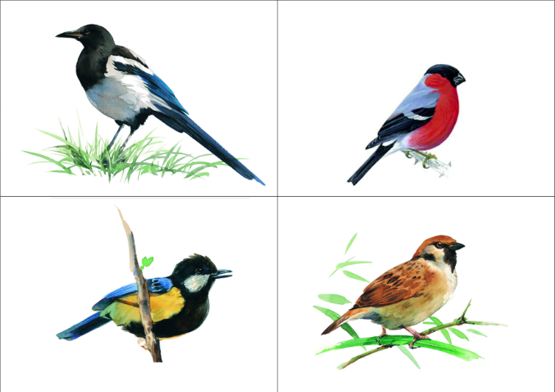

**Рис. 4.** Карточки к игре.

<http://www.babyblog.ru/user/Sunty/3095833>

**Воспитатель.**

А знаете ребята, что с давних пор на Руси 12 ноября отмечался *Синичкин день* – день встречи зимующих птиц. Издавна к этому дню люди готовили кормушки, читали стихи про птиц, загадывали загадки, играли и просто любовались зимними птахами. Почему этот день называется «Синичкин день»? Да потому что в народе говорили, что «синица для Руси божья птица».Раньше в старину на неё гадали: бросали крошки хлеба, кусочки сала и наблюдали: если синичка сначала станет клевать сало, то в доме будет вестись живность, если станет клевать крошки хлеба, то будет в доме достаток. В народе говорили «Невелика птичка синичка, а свой праздник знает».

Не только птичка – синичка остаётся с нами зимовать, но и другие птицы тоже пережидают в наших лесах и парках зимнюю стужу. Как мы можем помочь птицам зимой?

*(Дети отвечают, что можно смастерить кормушки, принести корм, подкармливать птиц.)*

**Воспитатель.**

Да, наша задача не дать погибнуть зимой от голода птицам, сделать для них кормушки и ежедневно их подкармливать. Пернатые друзья приносят пользу, а какую вы сейчас узнаете…

1.Дятлы, скворцы и синицы истребляют огромное количество насекомых. Синица за сутки съедает столько насекомых, сколько весит сама.

2.Семья скворцов за день уничтожает 350 гусениц, жуков и улиток.

3.Семья ласточек за лето – около миллиона различных вредных насекомых.

4.Грач за день уничтожает до 400 червей и вредителей растений.

5.Птицы склёвывают семена и плоды сорняков, снижают засорённость местности.

6.  Многие птицы – санитары, способствуют оздоровлению местности.

**Воспитатель.**А мы должны сделать всё, чтобы наши пернатые друзья постоянно чувствовали нашу заботу.

**Воспитатель.**Ребята с родителями смастерили кормушки, давайте их рассмотрим.

*(Взрослые и дети показывают кормушки и рассказывают, как их мастерили.)*

**Воспитатель.**А сейчас забавная задача ожидает вас. Сосчитайте, сколько птичек прилетело, в этот час?

Мы кормушку смастерили,  
Мы столовую открыли.  
Дятел, наш лесной – сосед,  
Будет вам зимой обед.  
В гости первый день недели.  
К нам синицы прилетели.  
А во вторник, посмотри,  
Прилетели снегири.  
Три вороны были в среду.  
Мы не ждали их к обеду,  
А в четверг со всех краев –  
Стая жадных воробьев.  
В пятницу в столовой нашей  
Голубь лакомился кашей.  
А в субботу на пирог.  
Налетело семь сорок.

З. Александрова «Новая столовая»

**Воспитатель.** Посчитайте, сколько прилетело на нашу кормушку дятлов, синиц, воробьёв, голубей, сорок?

 Ответьте на вопросы:  
1. Какие птицы прилетали первыми на кормушку?  
2. В какой день недели прилетали вороны?  
3. Сколько ворон прилетало?  
4. Чем лакомился голубь на кормушке?  
5. Чем угощались сороки?  
6. Сколько было сорок на кормушке?

Молодцы и с этим заданием справились!

Я предлагаю вам выбрать картинки с изображением зимующих птиц и посадить их на наше дерево. Дерево у нас не простое, посмотрите внимательно , 4 времени года изображено.

(дети сажают птиц на дерево)

**Воспитатель.** Раз сегодня Синичкин праздник, то надо именинницам приготовить угощение. А какое главное угощение на праздничном столе?

*(Дети предлагают различные варианты ответов.)*

**Воспитатель.**  А пока мы отдохнём, викторину проведём и споём!

*Проводится* ***викторина «Что мы знаем о птицах».***

*(Взрослый задает вопросы , дети отвечают. Выигрывает участник , давший большее количество правильных ответов.)*

*Вопросы к викторине:*

1. Какие птицы не умеют летать?

2. Какие птицы устраивают танцы на болотах?

3. Птенцы, какой птицы не знают своей мамы?

4. Какую птицу называют «лесным доктором»?

5. Какую птицу называют «лесным санитаром»?

*Проводится* ***игра «Птичий концерт».***

*Каждой группе ребят из 3-х человек даётся название птицы и предлагается хором продемонстрировать, как эти птицы поют:*

*Воробьи – чирик – чирик.*

*Синицы – тинь – тинь.*

*Ворона – кар – кар.*

*Дятел – тррр – тррр.*

*Снегирь – дю – дю – дю.*

*Свиристель – тюр –тюр – тюр.*

**Воспитатель.**

Ребята, будем помнить, что в зимнее время нашим пернатым друзьям бывает холодно и голодно. Из 10 синиц доживает до весны только одна. И наша с вами задача: не дать погибнуть зимой от голода нашим зимующим друзьям. А вот и синичка прилетела.(игрушка)

**Синица**

Всё короче зимний день.  
Не успеешь пообедать,  
Солнце сядет за плетень.  
Ни комарика, ни мушки  
Всюду только снег, да снег.  
Хорошо, что нам кормушки  
Сделал добрый человек.

( Автор Ю. Синицын)

**Воспитатель.**

 Ребята, вот вам семейное задание. Смастерите кормушки и у себя во дворе и подкармливайте птиц зимой.

Когда будете в них насыпать корм, то приговаривайте:

**«Птичка, птичка, вот тебе крошки с моей ладошки».**

В заключение нашей с встречи, я хочу вам сказать:

как только вы начнете регулярно подкармливать птиц, они станут вашими постоянными гостями!

Покормите птиц зимой,

Пусть со всех концов

К вам слетятся, как домой

Стайки на крыльцо.

А. Яшин.

**Рефлексия деятельности:**

Работа в рамках проекта получилась интересной, увлекательной, познавательной. Позволила раздвинуть горизонт каждого ребенка, создать для него более широкие общественные контакты, чем это возможно при традиционных формах занятий. Результаты исследований получили высокую оценку и одобрение.

В реализации проектной деятельности дети научились:

- видеть проблемы;

- задавать вопросы;

- выдвигать гипотезы;

- давать определения понятиям;

- классифицировать;

- наблюдать;

- делать выводы и умозаключения;

- доказывать и защищать свои идеи.

- сочинять сказки, истории о птицах.

Проблему дети решили путём совместной деятельности с родителями и воспитателями, путём простого наблюдения, элементарного анализа действительности. Ребёнок усваивает всё прочно и надолго, когда слышит, видит и делает сам.

**Литература:**

1. Т.А.Шорыгина «Птицы. Какие они?» М.,2003 г.
2. Т.А.Шорыгина «Какие месяцы в году» М.,1999 г.
3. «Мы» программа экологического образования детей (справочник интересные факты о жизни птиц).
4. Л.П.Молодова «Экологические праздники для детей» М.,1999 г.

5.интернет-ресурсы Карточки для игры <http://www.babyblog.ru/user/Sunty/3095833>